ЗАДАНИЕ ПО МУЗЫКАЛЬНОЙ ЛИТЕРАТУРЕ 2 КЛАСС
1. Выполните тест на листочке, указывая только номер вопроса и правильный вариант ответа (цифра, буква).
2. Подписанный (Фамилия Имя) листочек (документ) с ответами (можно в электронном виде или заполнить от руки, а затем сканировать или сфотографировать (но так, чтобы можно было прочитать) направить на электронную почту Diana-3232@mail.ru
ТЕСТ
- Какой из этих инструментов не струнно-щипковый?
- Гитара
- Гусли
- Альт
- Арфа
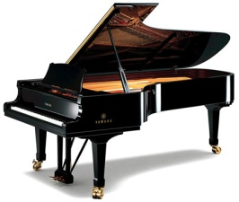
- Как называется инструмент, который изображен на этом рисунке?
- Клавесин
- Клавикорд
- Спинет
- Рояль
- Выбери определение «Мажор, минор – это…»
- Ритм
- Динамика
- Темп
- Лад
- В каком оркестре скрипка не звучит?
- симфоническом
- камерном
- духовом
- эстрадно-симфоническом
- Какой из голосов не мужской?
- Бас
- Тенор
- Сопрано
- Баритон
- Какой из этих музыкальных инструментов медный духовой?
- Гобой
- Кларнет
- Туба
- Фагот
- Выбери определение «Пиано, форте, крещендо – это…»
- Динамика
- Тембр
- Темп
- Лад
- В каком оркестре звучит саксофон?
- Духовом
- Камерном
- Симфоническом
- Джазовом
- Какое одно слово необходимо вставить 3 раза: Произведения в низком _________ звучат мрачно, тяжело, в среднем ___________- напевно и мягко, в высоком ______________ – звонко и прозрачно.
- Фактура
- Мелодия
- Гармония
- Регистр
- Ансамбль, состоящий из 4 исполнителей, – это:
- Квартет
- Квинтет
- Трио
- Дуэт

